TP1 Dermatologie (revêtement cutané)
Cours du 26 octobre 2015 13h30-15h30 RT : Sébastien Magnifico

UE REVETEMENT CUTANEE – TP N°1 : PEAU LESEE

Le but de ce TP est de cibler la place de l’anatomo-pathologie en dermatologie.

Nous étudierons pour ce fait deux types de lésions dermatologiques :
- des lésions tumorales (le carcinome basocellulaire et le mélanome)
- des lésions inflammatoires (l’eczéma et le pemphigus)

I. LE CARCINOME BASOCELLULAIRE
1. Cas clinique

Cas numéro 1 : Homme de 75 ans avec tumeur de la pointe de l’omoplate droit.

- Quelles raisons peuvent justifier l’exérèse d’une tumeur cutanée ?

Il est possible d’avoir recours à une exérèse pour plusieurs raisons :
- Un aspect malin de la tumeur (raison la plus importante)
- Une gêne fonctionnelle (tumeur sur le trajet du rasage)
- Une gêne esthétique

La classification des tumeurs est fondée sur leur organe ou tissu d’origine, leur type histologique, et leur degré de malignité. Par exemple : lorsqu’un tissu épithélial est touché on parle de carcinome épithélial, s’il s’agit d’un tissu glandulaire on parle de carcinome glandulaire

- Quels sont les différents types de carcinomes que l’on peut trouver dans la peau ?

Le carcinome épidermoïde (cellules tumorales ressemblants aux cellules épridermiques matures, situées au niveau de la couche la plus superficielle) et le carcinome basocellulaire (cellules ressemblant aux cellules situées au niveau de la couche basale de l’épithalium)), Ces 2 carcinomes sont les plus fréquents.
Il est également possible de retrouver le carcinome de Merkel (cellule neuroendocrine), ainsi que des tumeurs résultants des annexes cutanées (poils, glandes sébacées,glandes sudorales). Enfin toujours penser aux carcinomes métastasiques (cuir chevelu, seins, abdominale…).
Pour finir, il faut avoir à l’esprit que la peau est seul ‘organe’ exposé au UV, favorisant l’apparition des carcinomes (mutations de gênes dans le contrôle de la prolifération cellulaire).

- Une exérèse est pratiquée : peut-on confirmer le diagnostic de carcinome
basocellulaire proposé sur la biopsie effectuée auparavant ? oui (voir ci-dessous)

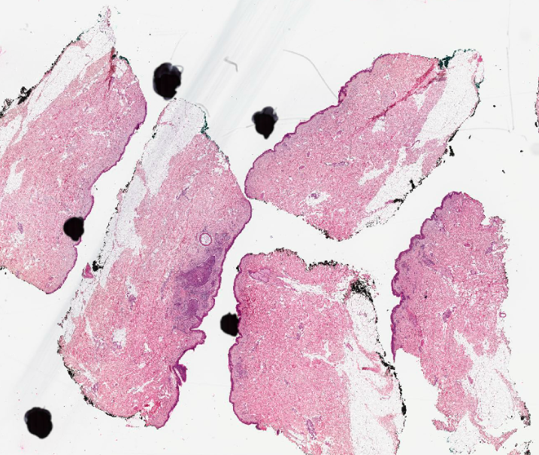

On a ici une coupe transversale de la pièce d’exérèse tumorale.
On peut voir sur les zones de peau normales les 3 couches composant la peau :
- Epiderme (couche épithéliale superficielle, violette), Epithélium Malpighien pluristratifié, avec une couche basale qui sont des cellules cubocylindrique qui ont la capacité de faire des divisions asymétriques, les kératinocytes séparés par les desmosomes, et les cornéocytes de la couche cornée (différenciation la plus mature des keratocytes morts)
- Derme (couche conjonctive intermédiaire rose), avec les mastocytes, les fibroblastes, le réseau vasculaire, les annexes cutanées et les muscles arectopilaire
- Hypoderme (couche adipeuse profonde blanche)

A noter, qu’il est difficile de visualiser la couche adipeuse qui se retrouve le plus généralement dissoute par les traitements chimiques. Ici on ne voit plus que la membrane.
Il est possible de visualiser la tumeur. Celle-ci apparaît en bleue et est bien délimitée. Elle infiltre le derme.

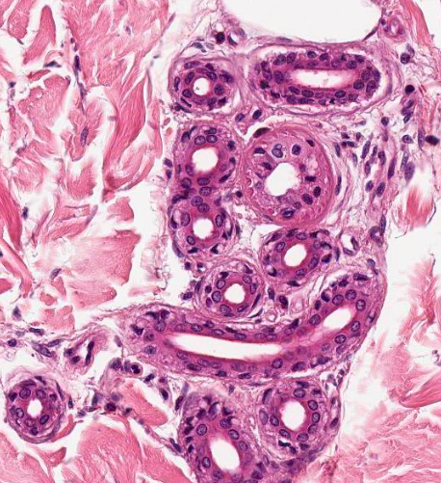

On retrouve également dans cette coupe des glandes sudorales organisées en petits pelotons. Il s’agit d’un épithélium cubique avec une petite cuticule éosinophile (liserais violet qu’on a au niveau de la
lumière de la glande) qui forme un canal qui va
remonter jusqu’à l’épiderme pour s’éliminer.

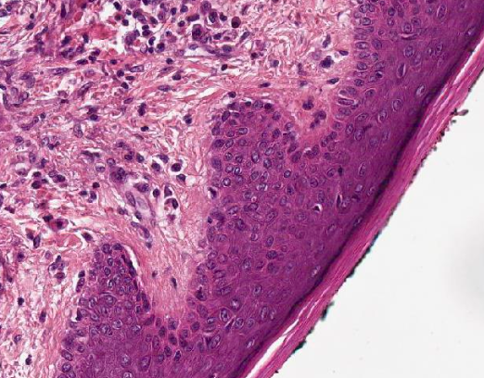
Sur cette pièce, on trouve par endroit
un épiderme normale avec un relief en accordéon :
- Couche cornée
- Couche granuleuse
- Couche épineuse (appelée
ainsi dû à la présence de petites épines
entre les kératinocytes, il s’agit enfaite
de desmosomes qui permettent la
jonction entre les cellules).
- Couche basale qui délimite les crétes épidermiques

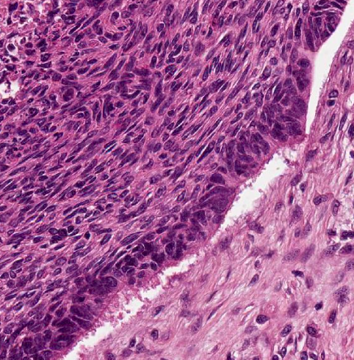
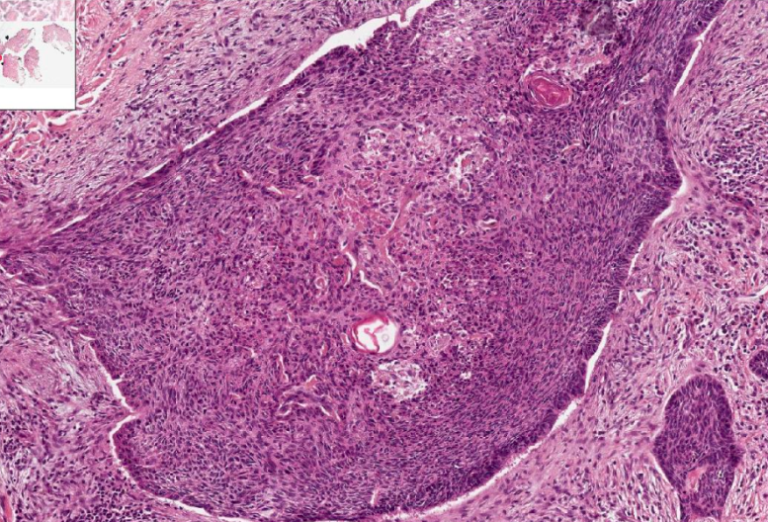

En comparant un épiderme normal à la tumeur (ci-dessus), on constate la présence de
cellules ressemblant à celles de la couche basale.
Il s’agit donc d’un carcinome basocellulaire avec :
- Des lobules de cellules basaloïde
- Une organisation palissadique en périphérie
- Une forme de rétraction en périphérie (espaces clairs dû à la rétraction des lobules
lors de la coupe du prélèvement, il s’agit un d’un artefact typique en cas de tumeur).
On retrouve ici le stroma (composé entre autre de cellules fusiformes, fibroblates et cellules inflamatoire) qui apporte les-nutriments à la tumeur mais qui participe également à la réaction immunitaire de l’hôte. Cette tumeur déclenche une réaction inflammatoire (plasmoctytes, lymphocytes..)

- Quels éléments essentiels doit comporter le compte-rendu anatomo-pathologique ?

Le diagnostic (la nature de la tumeur, en l’occurrence ici c’est un carcinome basocellulaire), le pronostic (le stade, le grade), et si l’exérèse est complète (très important pour le
chirurgien). Ici l’exérèse a bien été réalisée.

2. Le carcinome basocellulaire

Il s’agit d’une tumeur strictement cutanée et représente le carcinome le plus fréquent (50% des carcinomes). D’un point de vue clinique :
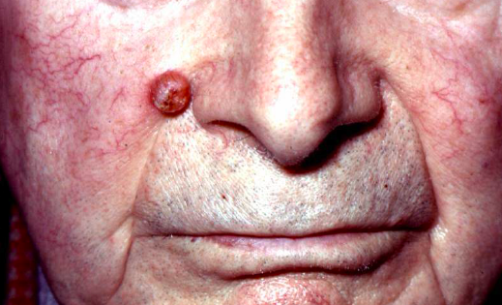
- elles apparaissent au niveau des zones photoexposées,
- elles se manifestent par des reliefs en papules et nodules
- elles peuvent être ulcérées, pigmentées
- elles peuvent être multiples et fréquent (naevomatose basocellulaire)
- elles sont a malignité locale (pas très agressif, on ne meurt pas d’un baso car il n’y a pas de metastases) et évolutive.

Morphologie : il s’agit de cellules basaloïdes avec palissades en connexion avec l’épiderme. Il y a également un stroma fibreux et inflammatoire avec des remaniement (ulcération, pigmentation, calcification) et différentes architectures (superficiel, nodulaire, infiltrant…).

Traitement ; il est purement chirurgical

Exemples de carcinomes basocellulaires :

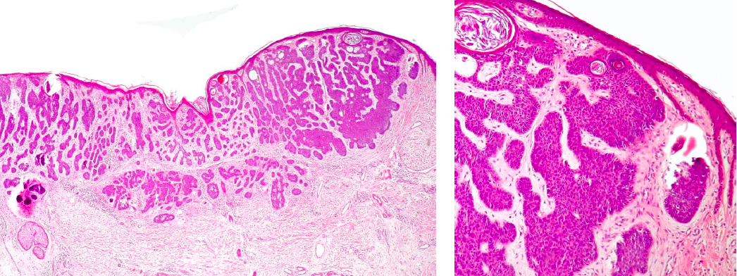

Ici les lobules sont plus petits, plus nombreux, la tumeur est mieux limitée et peut être réséquée facilement. On retrouve également des espaces optiquement vides qui correspondent à l’artéfact de rétraction.

Sur cette pièce, on trouve des pigments → c’est un carcinome basocellulaire pigmenté.
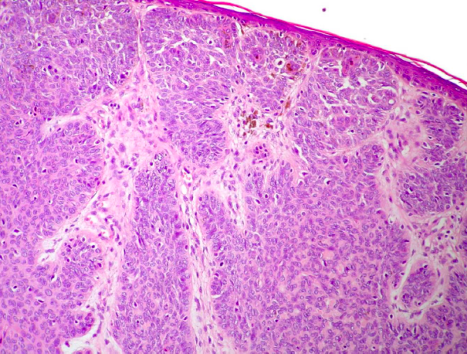

A la surface on a de la fibrine, des débris de cellules inflammatoires, on parle d’enduit fibrino-leucocytaire. Il n’y a plus d’épiderme qui recouvre la tumeur. Il s’agit donc d’une ulcération

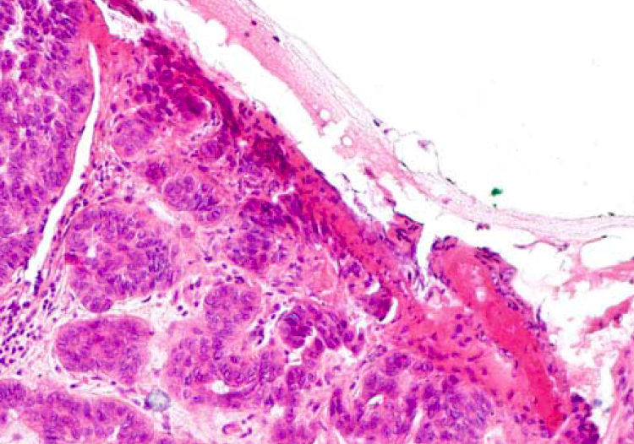

Sur ce dernier prélèvement, on remarque un haut rapport nucléo cytoplasmique, mais les cellules sont toutes petites. En périphérie on retrouve les fentes de rétraction

3. Tumeurs et cancers cutanés héréditaires
Certains patients vont faire de multiples carcinomes basocellulaires à cause de maladies
génétiques comme :
- Le Syndrome de Gorlin, aussi appelé Naevomatose basocellulaire. Ces patients vont faire des centaines de carcinomes basocellulaires sur tous leurs téguments. C’est un syndrome autosomique dominant qui repose sur une mutation de PTCH1 qui est le recepteur de la voie Sonic HedgeHog qui va être constamment activé et favoriser la progression tumorale et donc l’apparition de tumeurs précoces.
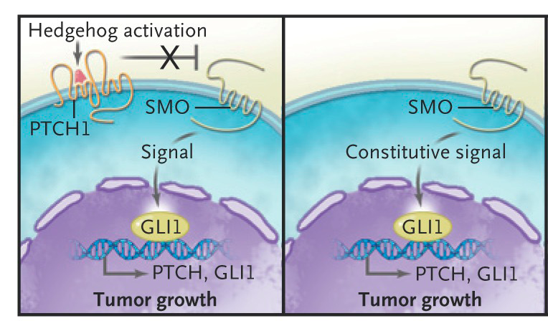

- La voie sonic hedgehog

Le récepteur PTCH1 qui a l’étape normal inhibe une autre proteine membranaire (SMO). Cette inhibition est levée lorsqu’il y a le ligand et ca entraine le signal (croissance cellulaire). Quand PTCH1 est muté, il inhibe plus SMO, -> SMO est constitutivement activé.

